Projekto pirkimų tikslas – sudaryti pirkimo sutartį ir įsigyti reikalingas prekes, paslaugas ar darbus racionaliai naudojant projektui skirtas finansavimo lėšas. Pirkimai turi būti vykdomi laikantis nustatytų procedūrų ir vadovaujantis lygiateisiškumo, nediskriminavimo, abipusio pripažinimo, proporcingumo ir skaidrumo principais.
Skelbimo projektas

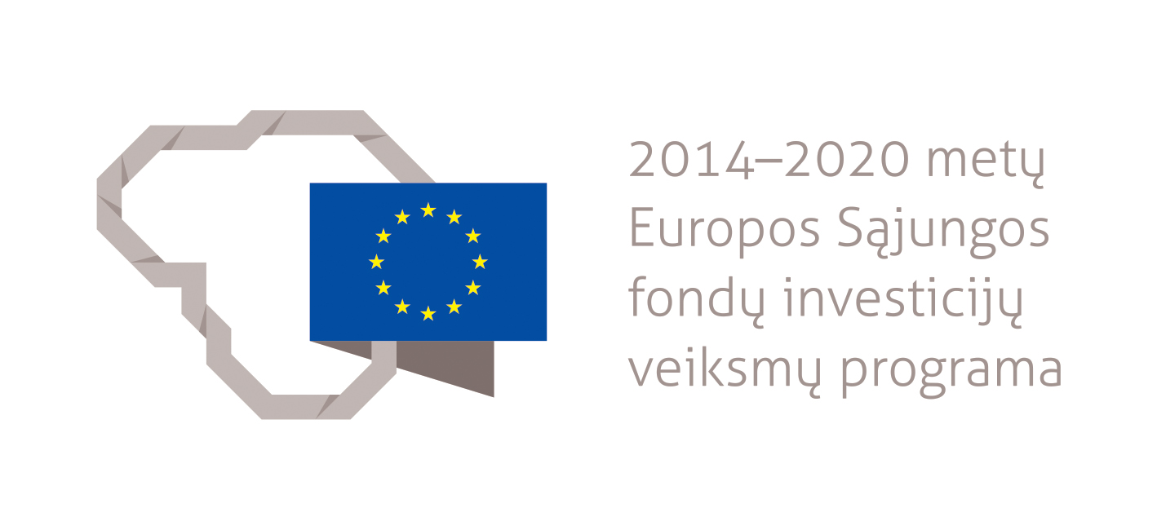

......................................
(įmonės pavadinimas)
PROJEKTO ..................................................................
(projekto pavadinimas)
...........................................PASLAUGŲ PIRKIMAS
(perkamų paslaugų pavadinimas)

PIRKIMO Nr. .........................................................
(pirkimui automatiškai suteikiamas unikalus kodas, kai ne perkančioji organizacija DMS patvirtina kvietimo dalyvauti pirkime duomenis)

(Nurodyti įmonės pavadinimą) skelbia konkursą/derybas įsigyti (nurodyti perkamų paslaugų pavadinimą/apibūdinimą) paslaugas, Europos Socialinio fondo ir Lietuvos Respublikos bendrojo finansavimo lėšomis finansuojamo projekto (projekto pavadinimas, kodas) įgyvendinimui. Konkursas/derybos organizuojamas vadovaujantis Lietuvos Respublikos finansų ministro 2014 m. spalio 8 d. įsakymu Nr. 1K-316 „Dėl Projektų administravimo ir finansavimo taisyklių įgyvendinimo“ patvirtintomis Projektų administravimo ir finansavimo taisyklėmis (toliau – Taisyklės) (aktualia redakcija).
Pirkimo dokumentus kartu su konkurso/derybų skelbimu galima nemokamai gauti adresu (nurodomas įmonės pavadinimas, adresas, telefono ir fakso numeriai, elektroninis paštas, atsakingo už pirkimo vykdymą asmens vardas, pavardė, telefono numeris ir pan.).
Tiekėjams rekomenduojama registruotis ir siųsti klausimus (jei tokių bus) faksu (nurodyti fakso numerį) ar elektroniniu paštu (nurodyti elektroninio pašto adresą). Papildoma informacija, susijusi su šiuo konkursu/derybomis, bus siunčiama tik registruotiems dalyviams.
Paraiškos (dėl dalyvavimo konkurse/derybose) ir pasiūlymai turi būti pateikti raštu lietuvių kalba iki (nurodyti metus, mėnesį, dieną, valandas ir minutes) Lietuvos laiku (alternatyvūs pasiūlymai nebus priimami). Pasiūlymai turi būti pristatyti į (nurodyti įmonės pavadinimą, adresą, kabinetą, atsakingą asmenį). Vokų atplėšimo posėdžio pradžia (nurodyti metus, mėnesį, dieną, valandas ir minutes) Lietuvos laiku aukščiau nurodytu adresu.

